**Séminaire**

Générations – Partie 3

1- Les relations parents-enfants

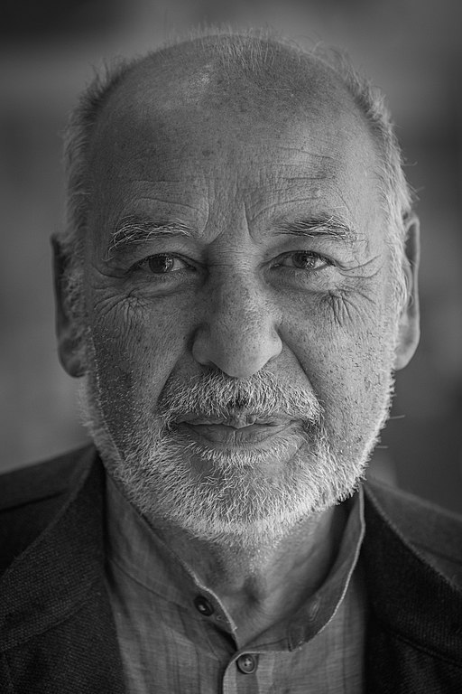**1-3- Interview de Tahar Ben Jelloun**

Tahar Ben Jelloun est un écrivain – poète, romancier, dramaturge, essayiste et journaliste de langue française – marocain né à Fès (Maroc) en 1947. Il a émigré en France en 1971.

Parmi ses œuvres majeures, vous pouvez noter :

*La Plus Haute des Solitudes* (1977), *Hospitalité française* (1984), *Les Yeux baissés* (1991),

*L’Homme rompu* (1994), *Le Racisme expliqué à ma fille* (1998).

Vous pouvez maintenant écouter la piste 8 et lire le texte 3.

**Étude du texte :**

Pour mieux comprendre le sens du texte, il est nécessaire d’abord d’identifier les 2 pays et les 2 époques de sa vie dont il parle.

Quand vous avez identifié ces points clés, surlignez le passage suivant entre les lignes pour afficher la réponse :

_______

Les pays → le Maroc et la France

Les époques de sa vie → sa jeunesse et son âge adulte

_______

Il est à noter que **4 points clés** se dégagent de cet entretien :

* Il conserve du respect pour sa famille, bien que des limites soient posées
* Lien familial est cultivé en vivant à l’étranger - via le téléphone
* Ses enfants remettent en cause l’autorité parentale qu’il peut exercer
* Il fait le constat d’une différence entre éducation et dialogue constant :

*« Je discutais avec elle démocratiquement.   
Et je me suis rendu compte que ça ne marche pas. »*

Les relations familiales se transforment entre les deux générations. Les relations de T. Ben Jelloun avec ses parents – et donc dans le contexte desquelles il est l’enfant – sont différentes de celles qu’il a avec ses enfants – dans lesquelles il tient le rôle du parent.

Pour bien identifier ces deux contextes de relations, je vous propose de faire maintenant un relevé des phrases du texte dans lesquelles Tahar Ben Jelloun évoque sa relation avec ses parents.

Puis des phrases dans lesquelles il évoque sa relation avec ses enfants.

Lorsque vous aurez fini ce relevé, surlignez le passage suivant entre les lignes pour afficher la réponse :

________

**Relation avec ses parents :**

« *Je viens d’*une famille très unie, avec un esprit d’attachement quasi religieux aux parents. *J’ai été éduqué dans* un respect fabuleux des géniteurs. »

« J’ai appris quand même à mettre des limites »

*« je reste dans cet esprit de* cultiver le lien. »

*« je l’ai eu de mes parents* — *vous aviez hérité/amené quoi ? » «*l’attachement à la famille »

*« ce que j’ai ramené*… ne pas décevoir ma famille »

« Nous n’étions pas des rebelles »

« moi, mes parents, je leur obéissais »

« je me suis rendu compte : jamais mes parents n’auraient discuté avec moi. »

**Relation avec ses enfants :**

« cultiver le lien… J’essaie un peu de *transmettre ça* à mes enfants… »

« je me rends compte que ce n’est pas facile »

« Bien sûr qu’ils aiment leurs parents mais c’est une autre époque. »

« mes propres enfants, il y a d’abord un sentiment de rébellion et de refus chez eux. »

« Je discutais avec [ma fille] démocratiquement. Et je me suis rendu compte que ça ne marche pas. »

________

Deux facteurs sont à prendre en compte dans la transformation des relations parents/enfants :

* **le pays et la culture** dans lesquels les enfants ont grandi : « je me rends compte que ce n’est pas facile parce que mes enfants sont nés en France »
* **l’époque** : « bien sûr, ils aiment leurs parents mais c’est une autre époque », « aujourd’hui, je vois… mes propres enfants… »

Les conséquences de ces glissements pour Tahar Ben Jelloun sont donc :

* la nostalgie d’une époque révolue
* le constat d’impuissance à transmettre certaines valeurs auxquelles il croit toujours
* la déception quant à l’efficacité du dialogue parents-enfants mené « démocratiquement »